附件1
体育专业足球专项技能测试内容和
评分标准

一、测试内容及分数
考试内容为20米运球绕杆射门。（100分，其中达标75分，技评25分），考生得分乘以0.6即为最后得分。
二、测试方法与评分标准
20米运球绕杆射门
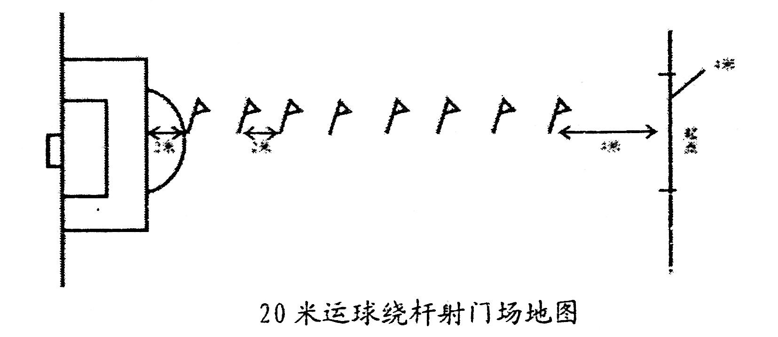

1.考试方法：在罚球区线中点处，画一条20米长垂直线，距罚球区线之远端为起点。距罚球区线2米处起，沿20米垂线插置标杆8根，每根距离为2米，第8根杆距离起点4米，起点画线，标杆固定插入地下，高度不低于1.5米。
考生从起点开始运球，球动开表，人球连续绕过8根标志杆后，用脚背部位射门，当球的整体从球门两立柱中间及横木下越过球门线外沿的垂直面时停表。
射门时，球的整体从球门两立柱中间及横木下越过球门线外沿的垂直面进入球门，为射门成功。
在射门中，如出现球未进球门，则判为射门失败，记录为考试失败，无成绩。
运球过程中出现漏杆，记录为考试失败，无成绩。
每人测试2次，取最好成绩。
2.评分标准：达标成绩（75分），技术评定（25分）
（1）达标评分标准见评分标准表
男生标准 |  |  |  | 女生标准
成绩 秒 | 分值 | 成绩 秒 | 分值 | 成绩 秒 | 分值 | 成绩 秒 | 分值
7.50 | 75 | 9.78 | 37.5 | 8.5 | 75 | 10.79 | 37.5
7.62 | 73.5 | 9.83 | 36 | 8.62 | 73.5 | 10.84 | 36
7.74 | 72 | 9.88 | 34.5 | 8.74 | 72 | 10.89 | 34.5
7.86 | 70.5 | 9.93 | 33 | 8.86 | 70.5 | 10.94 | 33
7.98 | 69 | 9.98 | 31.5 | 8.98 | 69 | 10.99 | 31.5
8.10 | 67.5 | 10.03 | 30 | 9.1 | 67.5 | 11.04 | 30
8.22 | 66 | 10.08 | 28.5 | 9.22 | 66 | 11.09 | 28.5
8.34 | 64.5 | 10.13 | 27 | 9.34 | 64.5 | 11.14 | 27
8.46 | 63 | 10.18 | 25.5 | 9.46 | 63 | 11.19 | 25.5
8.58 | 61.5 | 10.23 | 24 | 9.58 | 61.5 | 11.24 | 24
8.70 | 60 | 10.28 | 22.5 | 9.7 | 60 | 11.29 | 22.5
8.82 | 58.5 | 10.33 | 21 | 9.82 | 58.5 | 11.34 | 21
8.94 | 57 | 10.38 | 19.5 | 9.94 | 57 | 11.39 | 19.5
9.18 | 55.5 | 10.43 | 18 | 10.06 | 55.5 | 11.44 | 18
9.23 | 54 | 10.48 | 16.5 | 10.24 | 54 | 11.49 | 16.5
9.28 | 52.5 | 10.53 | 15 | 10.29 | 52.5 | 11.54 | 15
9.33 | 51 | 10.58 | 13.5 | 10.34 | 51 | 11.59 | 13.5
9.38 | 49.5 | 10.63 | 12 | 10.39 | 49.5 | 11.64 | 12
9.43 | 48 | 10.68 | 10.5 | 10.44 | 48 | 11.69 | 10.5
9.48 | 46.5 | 10.73 | 9 | 10.49 | 46.5 | 11.74 | 9
9.53 | 45 | 10.78 | 7.5 | 10.54 | 45 | 11.79 | 7.5
9.58 | 43.5 | 10.83 | 6 | 10.59 | 43.5 | 11.84 | 6
9.63 | 42 | 10.88 | 4.5 | 10.64 | 42 | 11.89 | 4.5
9.68 | 40.5 | 10.93 | 3 | 10.69 | 40.5 | 11.94 | 3
9.73 | 39 | 10.98 | 1.5 | 10.74 | 39 | 11.99 | 1.5
（2）技评按A、B、C、D四个等级进行评分。凡达标成绩为0分者，技评为D等级，凡达标成绩男子在11秒、女子在12秒以上者，技评均不能评为A等级.
A(25－20分)：控球稳，重心变向灵活，绕杆速度快，运射动作衔接好，射门准确有力；
B(19-15分)：控球较稳，重心变向较灵活，绕杆速度较快，运射动作衔接较好，射门准确；
C(14-6分)：控球较稳，重心变向较灵活，绕杆速度较快，运射动作衔接较好，射门较有力；
D(5-0分)：控球不稳，重心变向不灵活，绕杆慢，运球、射门动作衔接不够好。

